NOTA DE PRENSA

Centro de Prototipos
Tanto para complejos desafíos de soldadura, estudios de viabilidad o pequeñas producciones, Fronius tiene la solución

¿Pensando en desarrollar soluciones personalizadas para tareas de soldadura exigentes? Fronius ofrece apoyo a empresas industriales y comerciales en su Centro de Prototipos de Wels, Austria. Independientemente de si se trata de estudios de viabilidad, soldadura de prototipos, preseries o fabricación por contrato de series pequeñas, el cliente podrá aprovechar el amplio conocimiento de soldadura de los expertos de Fronius, además de reducir la presión de los plazos y el riesgo de inversión.

Aquellas empresas que desean aprovechar nuevos segmentos de mercado o tendencias innovadoras, abandonan su zona de confort en búsqueda de nuevos materiales y componentes, y se enfrentan a nuevos retos en la producción. En este sentido, el desarrollo y la construcción de prototipos es especialmente relevante. En algunos casos, estos requieren grandes inversiones, por ejemplo, en instalaciones, software y personal, lo que puede causar incertidumbre. Con el fin de reducir los riesgos y los costes, Fronius ofrece la opción de externalizar de forma permanente las áreas relativas a la soldadura en la construcción de prototipos. En el Centro de Prototipos de Fronius de más de 900 metros cuadrados, un equipo especializado desarrolla soluciones personalizadas para cualquier desafío de soldadura.

"Desde que pusimos en marcha nuestro Centro de Prototipos a principios de 2021, hemos conseguido ofrecer a clientes de diferentes sectores soluciones para una amplia variedad de necesidades", insiste Wolfgang Scherleitner, Director del Centro de Prototipos. "No solo ofrecemos apoyo relacionado con la tecnología de procesos, sino que también hemos ampliado la oferta para incluir numerosos análisis de alta tecnología y simulaciones. De esta manera podemos garantizar una completa documentación y una alta calidad de los datos de soldadura".

El Centro de Prototipos incluye, entre otros, la construcción de dispositivos 3D, la medición 3D y la opción de programación offline, además de la simulación del proceso de soldadura. No obstante, también se realizan simulaciones de calor y de deformación, inspección de cordones de soldadura, detección por láser de cordones mediante cámara, limpieza de superficies con tecnología de plasma activo a altas temperaturas y estudios metalográficos en el laboratorio. Con la ayuda del software WeldCube para la documentación y análisis de los datos de soldadura, Fronius permite realizar un seguimiento detallado de todo el historial de componentes. A su vez, los especialistas en tecnología de soldadura le dan especial importancia a la producción racional, eficiente y que ahorra recursos desde el principio.

El Centro de Prototipos Fronius aporta un gran valor añadido, especialmente en lo que respecta a estrictos requisitos de calidad y métodos de producción más eficientes. Por supuesto, esto incluye grandes dimensiones, diseños complejos, plazos ajustados o productos completamente nuevos, que requieren conceptos de soldadura particularmente inteligentes. Asimismo, los expertos en soldadura también ofrecen asistencia cuando se cambia de la soldadura manual a la soldadura robotizada, o bien cuando se utilizan nuevos materiales o procesos de soldadura.

Numerosos clientes de una amplia variedad de industrias, como la automovilística, suministradora y aeroespacial, la industria de maquinaria agrícola y de construcción, o el transporte comercial, ya se han beneficiado de estos servicios. Tanto para bandejas de batería para movilidad eléctrica, ejes, piezas de bastidor o diversas aplicaciones en otros sectores, el Centro de Prototipos permite la unión de piezas de hasta 1500 kg y 3 x 2 metros, con una tecnología que cumple los estándares mundiales de simulación, seguimiento de procesos y control de calidad.

3.323 caracteres incluidos espacios

Copyright de las fotografías: Fronius International GmbH, reproducción sin costo

Imágenes de alta resolución están disponibles para descargar del siguiente enlace:
www.fronius.com/en/welding-technology/infocentre/press

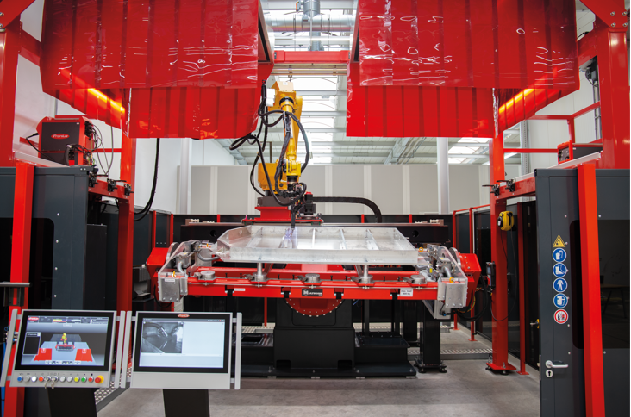

Foto 1: La celda de soldadura robotizada cuenta con variantes de proceso de alta tecnología Fronius, como Cold Metal Transfer (CMT), Pulse Multi Control (PMC) y Low Spatter Control (LSC). También incluye ACERIOS, una tecnología de plasma activo a altas temperaturas para la limpieza de superficies.

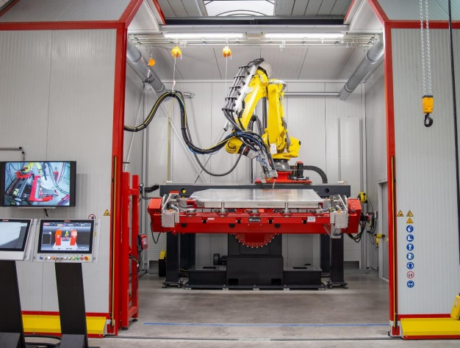
Foto 2: En la celda híbrida láser, se combina un potente sistema de soldadura MIG/MAG con tecnología láser de última generación. Esta permite realizar soldaduras de gran calidad en componentes de diferentes materiales a una velocidad de hasta 8 m/min y, a su vez, con una deformación reducida.
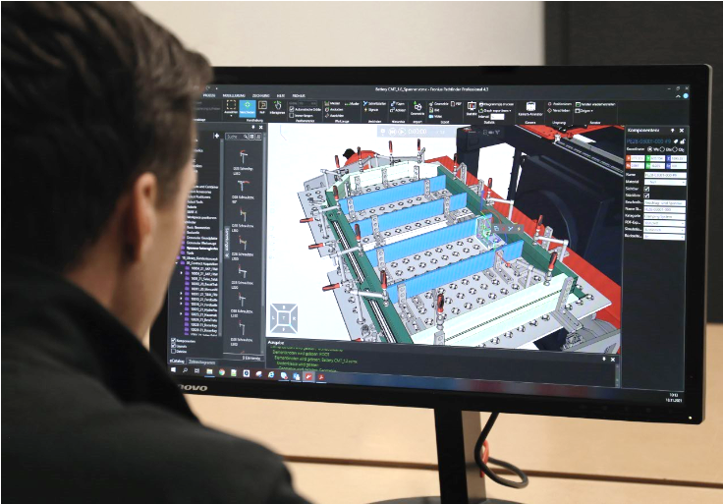
Foto 3: El software de simulación Pathfinder permite el análisis de tiempos de ciclo y una representación realista del desarrollo de procesos completos en la fase del proyecto preliminar. Como consecuencia, se pueden implementar optimizaciones desde una fase muy temprana, lo que reduce los costes y el tiempo empleados.

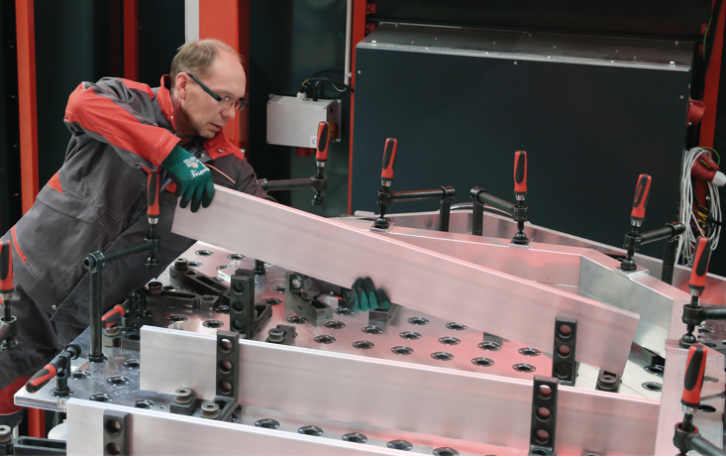
Foto 4: Se utilizan sistemas de sujeción tridimensionales modulares y flexibles disponibles para la construcción de dispositivos prototipo. También es posible simular virtualmente todos los componentes tensores.

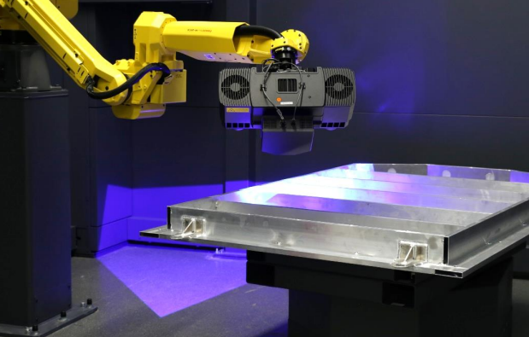
Foto 5: El sistema óptico de medición tridimensional con cámara de alta resolución detecta hasta las más pequeñas desviaciones y deformaciones de los componentes.

Enlace:Centro de Prototipos de Fronius
Blog: Externalización de la soldadura de prototipos: más recursos para la innovación

Unidad de Negocio Perfect Welding
Fronius Perfect Welding es el líder en innovación para soldadura por arco voltaico, y es líder en el mercado global para soldadura robótica. Como proveedor de Sistemas. Fronius welding automation convierte las soluciones de soldadura automatizada específicas para el cliente en una realidad para diferentes áreas, desde la construcción de contenedores hasta el revestimiento para el sector offshore. Las fuentes de corriente para aplicaciones manuales, los accesorios de soldadura y un amplio rango de servicios adicionados a nuestra cartera. Con más de 1.000 distribuidores en todo el mundo, Fronius Perfect Welding siempre está cerca de sus clientes.

Fronius International GmbH
Fronius International GmbH es una empresa austriaca con sede en Pettenbach e instalaciones en Wels, Thalheim, Steinhaus y Sattledt. La empresa con sus 5.660 empleados a nivel global se dedica a los sectores de tecnología de soldadura, fotovoltaica y tecnología de carga de baterías. El porcentaje de exportación es de aproximadamente el 93 por ciento y se consigue gracias a las 36 sociedades internacionales de Fronius y distribuidores/representantes en más de 60 países. Fronius es líder en innovación en el mercado mundial gracias a sus productos innovadores y servicios, así como a las 1.321 patentes concedidas.

Para más información, por favor diríjase al:
Fronius España S.L.U., Laura González
Parque Empresarial La Carpetania, c/ Miguel Faraday 2, 28906, Getafe (Madrid)
Tel.:+34 91 649 60 40; Fax:+34 91 649 60 44
Correo electrónico: gonzalez.laura@fronius.com

Por favor, envíe un ejemplar de prueba a nuestra agencia:
a1kommunikation Schweizer GmbH, Señora Kirsten Ludwig,
Oberdorfstraße 31 A, 70794 Filderstadt, Deutschland
tel.: +49 0 711 9454161-20, correo electrónico: kirsten.ludwig@a1kommunikation.de

¡Para leer otros artículos interesantes, visite nuestro blog en blog.perfectwelding.fronius.com y síganos en Facebook (froniuswelding), Twitter (froniusintweld), LinkedIn (perfect-welding), Instagram (froniuswelding) y YouTube (froniuswelding)!

¡Para leer otros artículos interesantes, visite nuestro blog en blog.perfectwelding.fronius.com y síganos en Facebook (froniuswelding), Twitter (froniusintweld), LinkedIn (perfect-welding), Instagram (froniuswelding) y YouTube (froniuswelding)!

